⅜
14⁸

3.14

%
300.000
Matematica
ESERCIZI PER LA CLASSE VII

Media aritmetica

Una famiglia ha consumato 680 l d’acqua nel mese di gennaio, 790 l nel mese di febbraio, 850 l nel mese di Marzo e 560 l nel mese di aprile. Calcola la quantità d’acqua che la famiglia consuma in media ogni mese.

Il risultato della verifica di matematica in una settima classe è il seguente: 7 ottimi, 4 molto buoni, 10 buoni, 5 sufficienti e 2 insufficienti. Calcola il voto medio di questa verifica.

Nella tabella sono rappresentati i voti finali di alcuni alunni della settima classe.
Alunni | Italiano | Croato | Ingl. | Cult.fig. | Cult.mus. | Matem. | Biologia | Chimica | Fisica | Storia | Geograf. | Cult.tecn. | Cult. F-S | Relig. | Inform.
Tina | 4 | 5 | 5 | 5 | 4 | 3 | 3 | 4 | 3 | 3 | 5 | 5 | 4 | 5 | 5
Andrea | 5 | 4 | 5 | 5 | 5 | 4 | 5 | 5 | 4 | 4 | 5 | 5 | 4 | 5 | 5
Nina | 4 | 4 | 4 | 4 | 3 | 4 | 3 | 2 | 3 | 2 | 2 | 3 | 3 | 5 | 4
Carlo | 3 | 3 | 4 | 5 | 4 | 3 | 3 | 3 | 4 | 3 | 4 | 4 | 4 | 5 | 3

Calcola il voto medio di ogni alunno.

Calcola il voto medio di ogni materia.

I risultati di matematica degli alunni delle settime classi di una scuola sono i seguenti:
Classe | ottimi | m. buoni | buoni | sufficienti | insufficienti
VII a | 2 | 11 | 4 | 5 | 3
VII b | 5 | 5 | 8 | 6 | 4
VII c | 4 | 3 | 10 | 3 | 2

Calcola il voto medio di ogni classe.

Calcola il voto medio di tutte le classi.

L’ortogramma rappresenta il profitto degli alunni in una settima classe alla fine dell’anno scolastico.
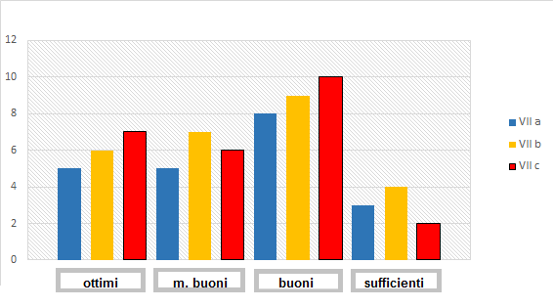

Quanti alunni ci sono in ogni singola classe?

In quale classe c’è il maggior numero e in quale il minor numero di alunni ottimi?

In quale classe c’è la maggiore percentuale e in quale è la minore percentuale di alunni ottimi?

Calcola il voto medio di ogni singola classe e calcola il voto medio di tutte le settime classi.

Nella figura è rappresentata la media mensile delle precipitazioni.

In quale mese è la maggiore e in quale la minore quantità di precipitazioni?

In quale mese c’è stata la medesima quantità di precipitazioni?

Calcola la media delle precipitazioni in un anno.

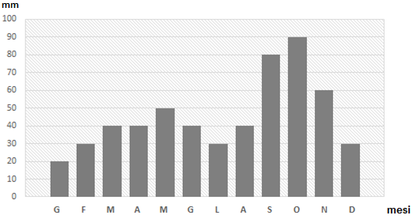
Calcola la media delle precipitazioni in ogni quadrimestre.

Della squadra di pallacanestro fanno parte: Marco, di 23 anni, Mattia, di 22, Ivan, di 19, Lino, di 20 e Teo, di 18. Con loro c’è anche Mario. Quanti anni ha Mario se la media degli anni dei ragazzi è 21?

In una squadra di pallavolo ci sono: Maria, che ha 14 anni, Tea, di 13 anni, Dora, di 12 anni, Lea, di 13 e Tia, di 14 anni. Nella loro squadra ci sono le gemelle Anna e Emma. Quanti anni hanno le gemelle se la media degli anni è 13?

3.14

14⁸

⅜
300.000
%

